辽阳市医疗卫生机构
部分高值耗材
对比确认平台

投标企业操作说明

2018 辽宁宇程招标有限公司

目录
登录流程 3
修改密码 4
产品申报 5

登录流程
- 登陆http://gzhc.ly2018.yuchengec.com
- 点击“投标企业申请与登陆”
注意：不支持IE8内核以下浏览器，如遇显示问题，请更换浏览器
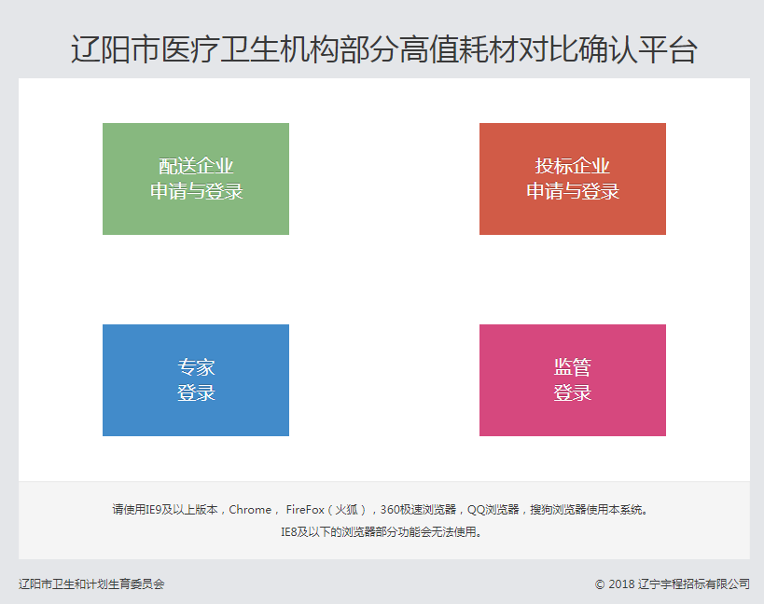
- 点击“登录”
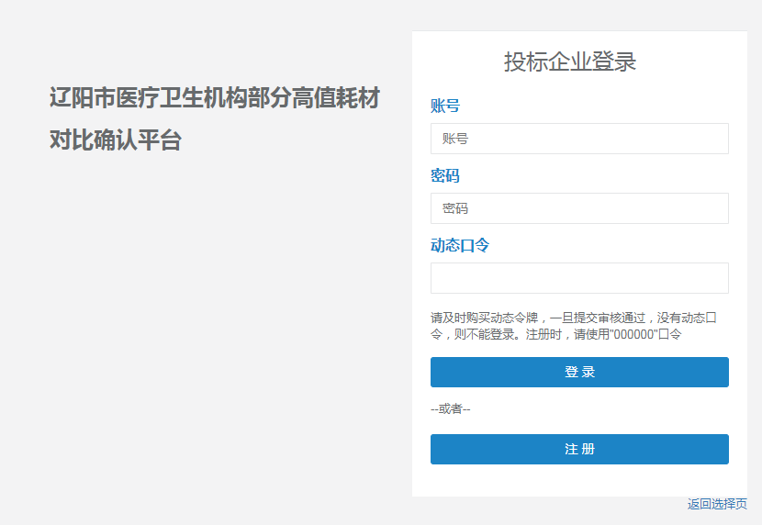
输入在采购平台的登录账号，密码和动态口令输入，点击登录，进入系统。
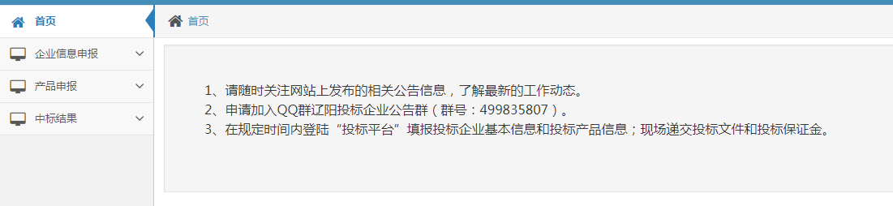
修改密码
点击页面右上角
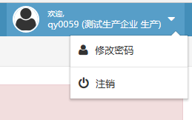
输入新旧密码，完成密码修改

产品申报
同时有产品进入省标和市标的原辽阳市投标企业需要对比确认
企业进入产品申报环节，进行申报。进入方式：右侧菜单-产品申报-产品申报
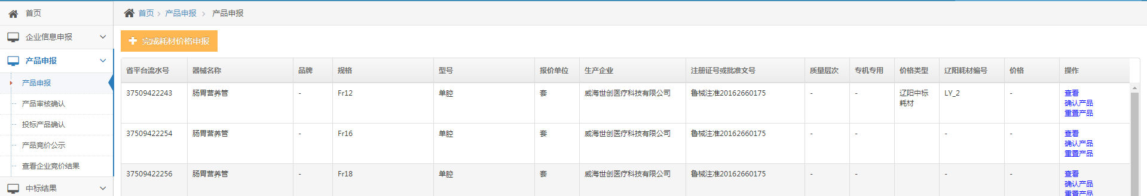
这里列出的是本企业对应的所有的省标的产品。
这里需要选出同时也在辽阳市中标的产品，然后确认此产品对应的辽阳中标目录中的是哪个产品。
- 确认对应关系
点击每个耗材后面的“确认产品”，弹出更新价格界面：
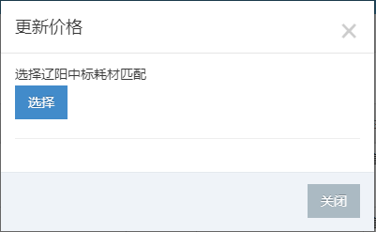
点击界面中的“选择”按钮，弹出选择辽阳中标耗材界面。
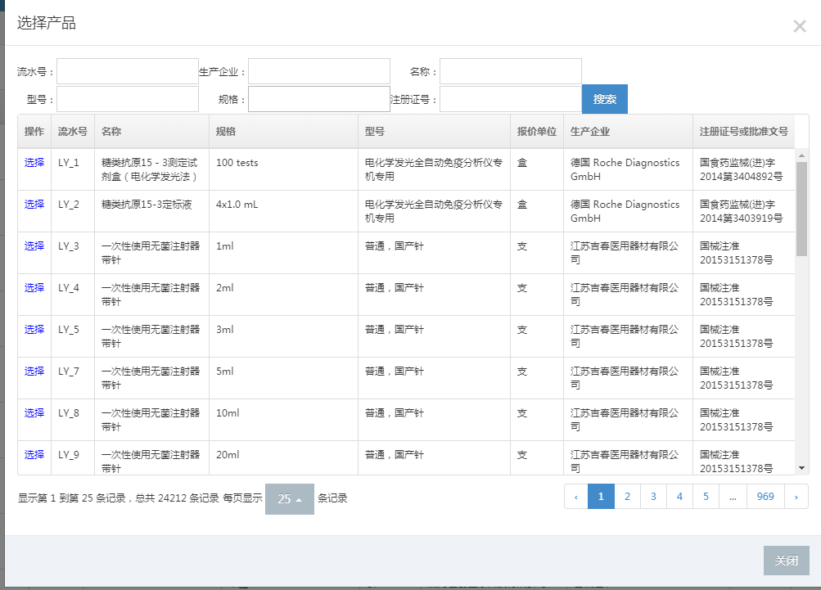
这里列出所有的辽阳中标耗材，选择与省标产品对应的耗材，点击耗材前面的“选择”，这确认此耗材。
设置完之后，会更新如下信息：
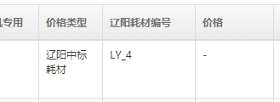
点击每个产品后面的“重置产品”，则清除与辽阳中标产品的对应关系。
- 完成申报
所有产品添加完成后，点击“完成耗材价格申报“，完成耗材价格申报。
请注意：完成申报后，不能修改产品，

- 下载投标产品一览表
完成申报后，再次进入产品申报页面，将会看到如下页面
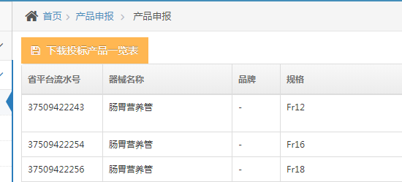
请按页面提示，下载投标产品一览表。

